CATALOGO DE BIBLIOGRAFIA ALTEANA. De 1754 a 2015.

1754-1871 DOCUMENTOS-MANUSCRITOS ORIGINALES
FAUSTO FRANCISCO DE PALAFOX
ALMIRANTE DE ARAGON, MARQUES DE ARIZA, SEÑOR DE LA BARONIA DE ALTEA
COLECCIÓN JOSE MARIA PLANELLES

1882 ORDENANZAS DEL RIEGO NUEVO DE LA VILLA DE ALTEA
COLECCIÓN AYUNTAMIENTO DE ALTEA

1882-1999 LA PRENSA EN LA MARINA BAIXA
INSTITUTO ALICANTINO DE CULTURA JUAN GIL-ALBERT-DIPUTACION DE ALICANTE 2007
RAMON LLORENS BARBER-CRISTINA V.LLORENS ESTARELLES
COLECCIÓN JOSE ZARAGOZA

1889-1989 CENTENARIO DE LA SOCIEDAD FILARMONICA ALTEANENSE SOCIEDAD FILARMONICA ALTEANENSE
COLECCIÓN JOSE ZARAGOZA

1889-2001 LA FILARMONICA
FRANCISCO COELLO SUCH Y LUIS FUSTER
COLECCIÓN JOSE ZARAGOZA

1896-1955 ALTEA- FOTOGRAFIA
LA TERTULIA
COLECCIÓN JOSE ZARAGOZA JUAN

1912 FOLKLORE VALENCIA PRIMERA TANDA-SEGONA TANDA-1947 TERCERA TANDA i DARRERA
FRANCISCO MARTINEZ i MARTINEZ
COLECCIÓN JOSE ZARAGOZA

1915 REGLAMENTO DE LA SOCIEDAD FILARMONICA ALTEANENSE
SOCIEDAD FILARMONICA ALTEANENSE
COLECCIÓN JOSE ZARAGOZA

1920 MONOGRAFIA HISTORICA DE LA VILLA DE ALTEA
MARCELINO GUTIERREZ DEL CAÑO
JOSE MARIA PLANELLES
COLECCIÓN JOSE ZARAGOZA

1922 LOS RIEGOS DE LA VILLA DE ALTEA Y SU DERECHO CONSUETUDINARIO
FRANCISCO MARTINEZ i MARTINEZ
COLECCIÓN JOSE ZARAGOZA

1923 LABOR CULTURAL DE UN ALTEANO ILUSTRE FRANCISCO MARTINEZ i MARTINEZ
AURELIO BAIG BAÑOS
EDICIONES AITANA
COLECCIÓN JOSE ZARAGOZA

1923 EL DERECHO CONSUETUDINARIO EN ALTEA
FRANCISCO MARTINEZ i MARTINEZ
PROLOGO CONDE DE ALTEA VALENCIA 1983
COLECCIÓN JOSE ZARAGOZA

1927 ARREPLEGA DE LLEGENDES-TRADICIONS Y COSTUMS
FRANCISCO MARTINEZ i MARTINEZ

1930 CATALOGO DE LA BIBLIOTECA CIRCULANTE DE LA SOCIEDAD FILARMONICA ALTEANENSE
COLECCIÓN SOCIEDAD FIRLARMONICA ALTEANENSE

1931-1936 REVISTA ALTEA
AYUNTAMIENTO DE ALTEA
COLECCIÓN JOSE ZARAGOZA JUAN

1931 REGLAMENTO DE LA SOCIEDAD FILARMONICA ALTEANENSE
COLECCIÓN SOCIEDAD FILARMONICA ALTEANENSE

1932 VALORES CIVICOS
FRANCISCO ZARAGOZA ALVADO-MAESTRO Y FRANCISCO MEDINA SEGUI
COLECCIÓN JOSE ZARAGOZA

1932-2008 PROGRAMAS DE FIESTAS DE ALTEA
COLECCIÓN JOSE ZARAGOZA JUAN

1932-2001 HISTORIA FUTBOL ALTEANO
UNION DEPRTIVA ALTEA
LUIS FUSTER-BERTO OROZCO
COLECCIÓN JOSE ZARAGOZA

1937 MEMORIA CONSEJO MUNICIPAL ALTEA
COLECCIÓN AYUNTAMIENTO DE ALTEA

10-7-1943 EL LIBRO DEL BUEN ARROZ
JOSE MARTINEZ OROZCO
COLECCIÓN JOSE ZARAGOZA

1947-2008 ALTEA,EN LOS PERIODICOS-RECORTES
PERIODICO INFORMACION DE ALICANTE Y VARIOS
COLECCIÓN JOSE ZARAGOZA

1963 BENJAMIN PALENCIA Y NOSOTROS
JOSE MARIA PLANELLES
COLECCIÓN JOSE ZARAGOZA

1963 ORDENANZAS DE LA COMUNIDAD DE REGANTES DE ALTEA LA VIEJA
COLECCIÓN AYUNTAMIENTO DE ALTEA

6-12-1963- 2008COFRADIA DEL SANTO SEPULCRO DE ALTEA
DATOS-LIBROS
DEPOSITARIO-COLECCION JOSE ZARAGOZA

1963-1968 REVISTA ALTEA
AYUNTAMIENTO DE ALTEA
COLECCIÓN JOSE ZARAGOZA

1964 LES AMANTS D´ ALTEA
PAUL TRILLAT
JULLIART,PARIS 1964
JOSE MARIA PLANELLES
COLECCION JOSE ZARAGOZA

1964 ORDENANZAS QUE REGULAN EL PLAN GENERAL DE ORDENACION URBANA DE ALTEA
AYUNTAMIENTO DE ALTEA
COLECCIÓN JOSE MARIA PLANELLES

1964 FESTIVALES DE ESPAÑA 25 AÑOS DE PAZ
MINISTERIO DE INFORMACION Y TURISMO
COLECCIÓN JOSE ZARAGOZA

1969 ALTEA VISTAS PARONAMICAS
DVD
COLECCIÓN JOSE ZARAGOZA

1969 SIERRA BERNIA-MEDICION PI DE CALSES
DVD
COLECCIÓN JOSE ZARAGOZA

1969 MIS SOLYMAR
DVD
COLECCIÓN JOSE ZARAGOZA

1969 ALTEA SIERRA BERNIA -NEVADA
DVD
COLECCIÓN JOSE ZARAGOZA

1970 STMO CRISTO SAGRARIO
DVD
CLAVARIO LUIS ORTIZ MARTINEZ
COLECCIÓN JOSE ZARAGOZA

1970-2003 CLUB TENIS ALTEA
DATOS-DVD
COLECCIÓN JOSE ZARAGOZA

1971 STMO CRISTO SAGRARIO
DVD
COLECCIÓN JOSE ZARAGOZA

1972 ALTEA-ARTETUR
AYUNTAMIENTO ALTEA
COLECCIÓN JOSE MARIA PLANELLES

1974 UN HUMANISTA ALTEANO
FRANCISCO MARTINEZ i MARTINEZ
JOSE MARIA PLANELLES

1974-2004 25 ANIVERSARIO ASOCIACION MOROS Y CRISTIANOS SAN BLAI DE ALTEA
DATOS-FOTOS-DVD
COLECCIÓN JOSE ZARAGOZA JUAN

1974-2008 MOROS Y CRISTIANOS ALTEA
DATOS –FOTOS- DVD
COLECCIÓN JOSE ZARAGOZA JUAN

JOSE PEREZ ALBIÑANA-EL MESTRE LA MUSICA-AUTOGRAFOS
CARPETA Nº 10 BAILABLES
COLECCIÓN JOSE PEREZ GRAU

1974 ALTEA,UN BRAZO LAGRIMAS Y SONRISA
EBERHARD SCHLOTTER
24 GRABADOS Y 6 DIBUJOS
COLECCIÓN JOSE MARIA PLANELLES

1975 STMO CRISTO SAGRARIO
DVD.
COLECCIÓN JOSE ZARAGOZA

1975-1977 AYUNTAMIENTO DE ALTEA-ACTAS
CONCEJAL D.FRANCISCO ZARAGOZA ALVADO
COLECCIÓN HERMANOS ZARAGOZA

ALTEA Y JO
DIBUJOS Y POEMAS
K.P. MULLER
COLECCION JOSE MARIA PLANELLES

1976 BENJAMIN PALENCIA Y NOSOTROS
JOSE MARIA PLANELLES
COLECCIÓN JOSE ZARAGOZA

1977 ALTEA CRONICA Y GUIA
JOSE Mª PLANELLES
COLECCIÓN JOSE ZARAGOZA

1978-2001 BALCONADES
COLECCIÓN JOSE ZARAGOZA

1979 REVISTA ALTEA
AYUNTAMIENTO DE ALTEA
COLECCIÓN JOSE ZARAGOZA JUAN

24-5-1980 CERTAMEN ALTEA
FILARMONICA ALTEANENSE
CASET
COLECCIÓN JOSE ZARAGOZA

1980 DIA DE LA PROVINCIA DE ALTEA
EXMA.DIPUTACION DE ALICANT
COLECCION JOSE ZARAGOZA

1.980 SOCIEDAD GASTRONOMICA TORRANT Y MENCHANT
DATOS-LIBRO
COLECCIÓN JOSE ZARAGOZA

1980 MONOGRAFIA HISTORICA DE LA VILLA DE ALTEA
MARCELINO GUTIERREZ DEL CANO
JOSE MARIA PLANELLES
EXMA DIPUTACION PROVINCIAL DE ALICANTE
COLECCIÓN JOSE ZARAGOZA

1980 DICIEMBRE FIESTAS DE LA VIRGEN Y SAN MIGUEL
CARPETA
CLAVARIO LUIS FUSTER
ARTE LANUZA
COLECCIÓN JOSE ZARAGOZA

1981 PRIMER CERTAMEN DE ARTICULOS PERIODISTICOS VILLA DE ALTEA
AYUNTAMIENTO Y C.I.T ALTEA
COLECCIÓN JOSE ZARAGOZA

1981 UNA ESTELA DE GUERRE CON ESPADA DE ANTENAS EN LA NECROPOLIS IBERICA DE ALTEA LA VIEJA
GUILLERMOMOROTE BARBERA
AYUNTAMIENTO DE ALTEA

1981 FRASEOLOGIA POPULAR VALENCIANA
AUTOR RAMON LLORENS
COLECCIÓN JOSE ZARAGOZA

1981 STMO CRISTO SAGRARIO
DVD
COLECCIÓN JOSE ZARAGOZA

1982 SALVAMENT
JOSEP MARTINEZ OROZCO
ILUSTRACIONES DE BATISTE SAN ROC
COLECCIÓN JOSE ZARAGOZA

1982 STMO CRISTO SAGRARIO
DVD
COLECCIÓN JOSE ZARAGOZA

1983 DICCIONARIO ALTEA Y SUS COSAS
RAMON LLORENS BARBER
COLECCIÓN JOSE ZARAGOZA

1983 ESTATUTOS DEL GRUP BERNIA
SOCIETAT ALTEANA d´ activitas CULTURALS
COLECCIÓN AYUNTAMIENTO DE ALTEA

ALTEA
LIBRO
AYUNTAMIENTO ALTEA-ALCALDE JUAN ALVADO
COLECCIÓN JOSE ZARAGOZA

1983-1984-1985 ELS CUATRE CANTONS-REVISTAS
ASSOCIACION CULTURAL EL CERCOL Nº 2-3-4
COLECCIÓN PEREZ GRAU

1984 ESTAMPAS AL PASO
COLECCIÓN RAMON LLORENS

1984 ALTEA OCIO-REVISTAS
COLECCIÓN BERTO OROZCO

28-3-1984 BLANCO Y NEGRO Nº 2708 ALTEA,CAPITAL MEDITERRANEA DE LOS ARTISTAS
COLECCIÓN JOSE MARIA PLANELLES

1984 AGRUPACION CULTURAL LA TERTULIA-ALTEA
DEPOSITARIO-COLECCION JOSE ZARAGOZA JUAN

1984 DICIEMBRE CUATRO ESTACIONES
JARDIEL SOBRE PINTURA
EDICIONES AITANA
COLECCIÓN JOSE ZARAGOZA

1985 ALTEA DE AYER – serie 1ª-FOTOGRAFIA
12 VISTAS DE ALTEA
EDICIONES AITANA
COLECCIÓN BARRANQUI

1985 ALTEAOCIO-REVISTA
COLECCIÓN BERTO OROZCO

1-4-1985 RONDALLA MOROS BERNIA DE ALTEA
DATOS-LIBRO
DEPOSITARIO-COLECCIÓN JOSE ZARAGOZA

1985 LAS CUATRO ESTACIONES
MARC ABEL
EDICIONES AITANA
COLECCIÓN JOSE ZARAGOZA

1986 STMO CRISTO SAGRARIO
DVD.
COLECCIÓN JOSE ZARAGOZA

1986 ALTEA LA BLANCA
ILUSTRACIONES BATISTE SAN ROC
LAS CUATRO ESTACIONES VERANO 1986
FEDERICO MUELAS
EDICIONES AITANA
COLECCIÓN JOSE ZARAGOZA

SOCIEDAD FILARMONICA ALTEANENSE
CASET
DIRECTOR JESUS JUAN ORIOLA
OBSEQUIO COOPERATIVA DE CREDITO DE ALTEA
COLECCIÓN JOSE ZARAGOZA

1986 PAPERS DEL FORT DE BERNIA
JAIME PASTOR Y JULIA CAMPON
COLECCIÓN RAMON LLORENS

1986 AGOSTO-SEPTIEMBRE- ARTE-HOGAR Nº 256 DEDICADO ALTEA
EDITORIAL CIGÜEÑA-FERMINA BONILLA
COLECCIÓN JOSE MARIA PLANELLES

1986 FIESTAS DE SAN PEDRO
DVD
COLECCIÓN JOSE ZARAGOZA

1987 ALTEA DE AYER serie 2ª-FOTOGRAFIA
12 VISTAS DE ALTEA
EDICIONES AITANA
COLECCIÓN BARRANQUI

1987 ALTEA-REVISTAS
ORGANO DEL C.I.T
COLECCIÓN JOSE MARIA PLANELLES

1988 HISTORIA VILLA ALTEA.
RAMON LLORENS
COLECCIÓN JOSE ZARAGOZA

1988 HISTORIA DE ALTEA SIGLO XVIII
RAMON LORENS BARBER
COLECCIÓN JOSE ZARAGOZA

1988 UNA LAPIDA SEPULCRAL BAJO MEDIEVAL LEONESA EN ALTEA
CARLOS SAEZ
ARCHIVOS LEONESES 83-84
COLECCIÓN JOSE MARIA PLANELLES

1988 HALLAZGOS NUMISMATICOS EN LA VILLA ROMANA DE LA PILA-ALTEA
SEPARATA DE ESPACIO,TIEMPO Y FORMA
COLECCIÓN AYUNTAMIENTO DE ALTEA

1988 ALTEA-REVISTAS
ORGANO DEL C.I.T.
COLECCIÓN JOSE MARIA PLANELLES

1988 CARTA POBLA D´ ALTEA
GRABADOS GL MARTIN
TEXTO PERE Mª ORTS i BOSCH Y JAIME PASTOR FLUIXA
LANUZA EDICIONES
COLECCIÓN JOSE ZARAGOZA

1989 CRONICA Y LEYENDA DEL CRISTO DEL SAGRARIO
COMISION DE FIESTAS SANTISIMO CRISTO SAGRARIO
GRABADOS MARIBEL GUITART
ANDRES CALVO GUARDIOLA
LANUZA EDICIONES
COLECCIÓN JOSE ZARAGOZA

1989 RUTA BOTANICA DEL RIO ALGAR
JOAN RIERA
AYUNTAMIENTO DE ALTEA

1989 ALTEA VIDA MEDITERRANEA
EX.AYUNTAMIENTO Y C.I.T. DE ALTEA

24-5-1989 AL10-6-1989 BENJAMIN PALENCIA,EXPOSICION HOMENAJE
CASA DE CULTURA ALTEA
COLECCIÓN JOSE ZARAGOZA

1989 EL PAISAJE DE ALTEA
ILUSTRACIONES GENARO LAHUERTA
LAS CUATRO ESTACIONES VERANO 89
RAFAEL PRAT RIVELLES
COLECCIÓN BARRANQUI

1989- ENERO 89-VERANO 89- GUIA DE ALTEA-REVISTAS
AYUNTAMIENTO DE ALTEA
COLECCIÓN BERTO OROZCO

1988-1989 LA FONT DEL GARROFERET D´ALTEA LA VELLA
GRABADOS JOSE DIAZ AZORIN
TEXTO JOAN M.MONCHO
EDICIONES LANUZA
COLECCIÓN JOSE ZARAGOZA

1988-1989 L´ABRET DE SAN JUAN D´ ALTEA
GRABADOS JOSE DIAZ AZORIN
TEXTO ALFONSO LLORENS
EDICIONES LANUZA
COLECCIÓN JOSE ZARAGOZA

MISA AL SANTISIMO CRIST DEL SAGRARI
CD
FRANCISCO BERNABE
COR DE LA SOCIEDAD FILHARMONICA ALTEANENSE
DIRECTOR J.F.RIPOLL
SALVADOR GOMOS
COLECCIÓN JOSE ZARAGOZA

ALTEA EN FESTES
SOCIEDAD FILARMONICA ALTEANENSE
DIRECTORJESUS JUAN ORIOLA Y J.F. RIPOLL
COLECCIÓN JOSE ZARAGOZA

1990 BORRADOR PARA UN CATALO DE BIBLIOGRAFIA ALTEANA
LA COMISION GESTORA DE LA CASA DE CULTURA DE ALTEA
COLECCIÓN JOSE ZARAGOZA

1990-2004 CONVENT SAN FRANCISCO
DATOS
COLECCIÓN JOSE ZARAGOZA

1990 ABRIL 90 GUIA DE ALTEA
COLECCIÓN BERTO OROZCO

1990 MAYO 90 GUIA DE ALTEA
LIBRO
COLECCIÓN JOSE ZARAGOZA

1991 ALTEA DESCUBIERTA-APUNTES HISTORICOS.
RAMON LLORENS
COLECCIÓN JOSE ZARAGOZA

ALTEA AYER Y HOY
DVD.
SALVADOR GOMIS PIBE
COLECCIÓN JOSE ZARAGOZA

1991 ZUBELDIA
EL LIBRO DE LOS SIETE MARES
JUAN ANTONIO ESPINOSA
COLECCIÓN JOSE ZARAGOZA

1991 ODISEA MEDITERRANEA
JOSE MARTINEZ OROZCO
EDICIONES AITANA
COLECCIÓN JOSE ZARAGOZA

1992-2008 SOCIEDAD GASTRONOMICA ELS TOLERANS DE ALTEA. ANTES MESA LOS SABADOS
DATOS-LIBRO
DEPOSITARIO-COLECCION JOSE ZARAGOZA

1992 VIDA Y OBRA ESCULTOR ALTEANO.
ANTONIO MOLTO i SUCH
RAMON LLORENS
COLECCIÓN JOSE ZARAGOZA

1993 EL PAISAJE COMO SINTESIS.
FRANCISCO LOZANO
COLECCIÓN JOSE ZARAGOZA

1993 ALTEA EN LA CONTESTANIA IBERICA
JUDITH GARCIA SORIANO
COLECCIÓN JOSE ZARAGOZA

15-9-1993 X ANIVERSARI DE LA MOSTRA D´ARTESANIA DE ALTEA
CASA CULTURA
COLECCIÓN JOSE ZARAGOZA

1994 CANCIONERILLO DE ALTEA
FEDERICO MUELAS
GRABADOS DE ROMERO,CARDENAS Y SAURA
EDICIONES AITANA
COLECCIÓN JOSE ZARAGOZA

1995 KARAOKE-ALTEA
GRABACION PROGRAMA DE RADIO
DVD.
COLECCIÓN JOSE ZARAGOZA

1995 ALTEA LA MAR Y SUS GENTES
COFRADIA DE PESCADRES
RAMON LLORENS-LUIS FUSTER-PEDRO JUAN OROZCO
COLECCIÓN JOSE ZARAGOZA

1996 SANTISIMO CRISTO 68 ANIVERSARIO DE FIESTAS
COMISION DE FIESTAS 1996
CLAVARIO FRANCISCO LORET
LUIS FUSTER Y PEDRO JUAN OROZCO
COLECCIÓN JOSE ZARAGOZA

1997 SANTA CECILIA
CD
SALVADOR GOMIS
COLECCIÓN JOSE ZARAGOZA

1997ALTEA RECORDS
TONI MESTRE
GRAVATS JENS RUSCH
LANUZA EDICIONES
COLECCION JOSE ZARAGOZA

1997 FACULTAD BELLAS ARTES ALTEA. UNIVERSIDAD DE ELCHE MIGUEL HERNANDEZ
EDICIONES AITANA

1997-2001 RUTES DE LES HERMITES
DATOS
COLECCIÓN JOSE ZARAGOZA

1997-2006 CLUB NAUTICO DE ALTEA
DATOS-DVD
COLECCIÓN JOSE ZARAGOZA

1998 MONOGRAFIA HISTORICA DE LA VILLA DE ALTEA
MARCELINO GUTIERREZ DEL CANO
AITANA EDITORIAL
COLECCIÓN JOSE ZARAGOZA

1998 ALTEA PIEDRA PRECIOSA
JULES MERLEAN-PONTY
AITANA EDITORIAL
COLECCIÓN JOSE ZARAGOZA

29-1-1999 MOSTRA D´ART 25 AÑOS
INSTITUT BATXILLERAT
RAFAEL ALBERTI
AYUNTAMIENTO DE ALTEA
COLECCIÓN JOSE ZAR

CASTELL OLLA
CD
POEMA SINFONICO-BERNARDOADAM FERRERO
BANDA SINFONICA SOCIEDAD FILARMONICA ALTEANENSE
COLECCIÓN JOSE ZARAGOZA

2000 EL POBLE-ALTEA
POEMAS TONI MESTRE
GRAVATS VICENTE QUILES
LANUZA EDICIONES
COLECCIÓN JOSE ZARAGOZA

GUIA DE MUNICIPIOS PESQUEROS Y COSTEROS DE LA PROVINCIA DE ALICANTE—ALTEA
DIPUTACION PROVINCIAL DE ALICANTE
COLECCIÓN JOSE ZARAGOZA

CLUB BALONMANO ALTEA
CD
HIMNO CLUB
COLECCION JOSE ZARAGOZA

2001 ALTEA EL ARTE DE VIVIR
LIBRO
AYUNTAMIENTO DE ALTEA
COLECCIÓN JOSE ZARAGOZA

2001 ALTEA ANUARIO-- DIGITAL
EDICION CD-ROM
AYUNTAMIENTO DE ALTEA
COLECCIÓN JOSE ZARAGOZA

2002 DE CABLANC AL MASCARAT
COMISION STMO CRISTO DEL SAGRARIO 2002
ASOCIACION CULTURAL LA TERTULIA
LUIS FUSTER Y PEDRO JUAN OROZCO
COLECCIÓN JOSE ZARAGOZA

2002- 25 AÑOS DEL CLUB NAUTICO DE ALTEA
CLUB NAUTICO DE ALTEA
JAVIER BRAVO MORATA
COLECCIÓN JOSE ZARAGOZA

2002 ALTEA
DATOS
COLECCIÓN JOSE ZARAGOZA

SOCIEDAD FILARMONICA ALTEANENSE –PROGRAMA UNA MUSICA UN POBLE
DVD
COLECCIÓN JOSE ZARAGOZA

2002 RELATOS CURIOSOS O ANECDOTAS ALTEANAS
FRANCISCO COELLO
COLECCIÓN JOSE ZARAGOZA

2002 POEMAS DE ALTEA
JUAN ANTONIO MASOLIVER RODENS
AITANA EDICIONES
COLECCIÓN JOSE ZARAGOZA

2002 XXVIII CONGRESO NACIONAL DE LA ASOCIACION ESPAÑOLA DE CROSNISTAS OFICIALES
LIBRO
BARRANQUI
COLECCIÓN JOSE ZARAGOZA

2002-2003 BALONMANO LIGA OFICIAL
LIBRO
COLECCIÓN JOSE ZARAGOZA

2003 LA IGLESIA NUESTRA SEÑORA DEL CONSUELO
COMISION STMO CRISTO 2003
LUIS FUSTER Y PEDRO JUAN OROZCO
COLECCIÓN JOSE ZARAGOZA

2003 ALTEA
ANDRES CALVO GUARDIOLA
COLECCIÓN JOSE ZARAGOZA

PLATGES D´ ALTEA
LIBRO
AYUNTAMIENTO DE ALTEA
COLECCIÓN JOSE ZARAGOZA

ALTEA EN FESTES
SOCIEDAD FILARMONICA ALTEANENSE
DIRECTORES JESUS JUAN ORIOLA Y J.F. RIPOLL
COLECCIÓN JOSE ZARAGOZA

14-9-2003 MISA SANNTISIMO CRISTO SAGRARI
CD
SOCIEDAD FILARMONICA ALTEANENSE
DIRECTOR JAIME F.RIPOLL MARTINS
COLECCIÓN JOSE ZARAGOZA

21-9-2003 IV CONCURSO DE CONPOSICION FESTERA MARCHA MORA
SOCIEDAD FILARMONICA ALTEANENSE
DIRECTOR COLLA RAIMON GALIANA
DIRECTOR DE LA BANDA DANIEL FERRERO SILVAJE
CD
COLECCIÓN JOSE ZARAGOZA

19-9-2004 V CONCURSO DE CONPOSICION FESTERA MARCHA CRISTIANA
SOCIEDAD FILARMONICA ALTEANENSE
XXV ANIVERSARIO MOROS Y CRISTIANOS SAN BLAI
DIRECTOR DANIEL FERRERO SILVAJE
DIRECTOR COLLA RAIMON GALIANA
CD
COLECCIÓN JOSE ZARAGOZA

16-10-2004 --I CERTAMEN DE COLLES DE XIRIMITA I PERCUSIO
ASOCIACION DE MOROS Y CRISTIANOS SAN BLAI ALTEA
FOTOS-CD-DATOS
COLECCIÓN JOSE ZARAGOZA

2004 XXV ANIVERSARIO MOROS Y CRISTIANOS ALTEA
ASOCIACION MOROS Y CRISTIANOS SAN BLAI
CD EN CONMEMORACION AL XXV ANIVERSARIO
SOCIEDAD FILARMONICA ALTEANENSE
COLECCIÓN JOSE ZARAGOZA

2004 EMOCIONES MEDITERRANEAS ALTEA
LIBRO
AYUNTAMIENTO ALTEA
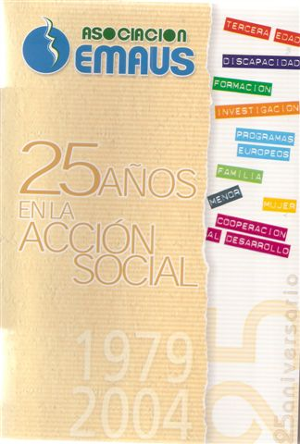
COLECCIÓN JOSE ZARAGOZA JUAN

2004. 1979-2004-25 AÑOS EN LA ACCION SOCIAL
Asociación Emaus
COLECCIÓN JOSE ZARAGOZA JUAN

2005 ALTEA LA VELLA POBLE I FESTA
COMISION DE FIESTAS STMO CRISTO DE LA SALUD 2006
LUIS FUSTER PEDRO J.OROZCO
COLECCIÓN JOSE ZARAGOZA

ALTEA CIUDAD DE CONGRESOS
LIBRO
AYUNTAMIENTO ALTEA
COLECCIÓN JOSE ZARAGOZA

2005 LES BARONIES DE CALP-BENISSA-TEULADA i ALTEA
AYUNTAMIENTO DE CALPE
JAIME PASTOR i FLUXA
COLECCIÓN JOSE ZARAGOZA

2005 ALTEA MAR Y MONTAÑA
RAFAEL CEBRIAN GIMENO
COLECCIÓN JOSE ZARAGOZA

2005 CASTELL OLLA – SECUENCIAS
CASTELL OLLA
COLECCIÓN JOSE ZARAGOZA

2005 FIESTAS DE SAN ROQUE
DVD
CLAVARIO PASCUAL RIPOLL
COLECCIÓN JOSE ZARAGOZA

ESTACION NAUTICA DE ALTEA
LIBRO
COLECCIÓN JOSE ZARAGOZA

2005 FIESTAS DE SAN ISIDRO LABRADOR
DATOS-LIBRO-DVD
COLECCIÓN JOSE ZARAGOZA

2005 EMOCIONES MEDITERRANEAS ALTEA
LIBRO
AYUNTAMIENTO ALTEA
COLECCIÓN JOSE ZARAGOZA

2005 ALTEA
LIBRO
AYUNTAMIENTO ALTEA
COLECCIÓN JOSE ZARAGOZA

2005 EMOCIONES MEDITERRANEAS ALTEA FIESTAS
LIBRO
AYUNTAMIENTO ALTEA
COLECCIÓN JOSE ZARAGOZA

2005 ALTEA GUIA DE CONGRESOS
LIBRO
AYUNTAMIENTO ALTEA
COLECCIÓN JOSE ZARAGOZA

19-2-2006 –II CERTAMEN XIRIMITA Y PERCUSIO
ASOCIACION MOROS Y CRISTIANOS SAN BLAI ALTEA
DVD-FOTOS-ARCHIVO
COLECCIÓN JOSE ZARAGOZA

25-26-27-5-2006 VIAJE A LEUCATE-INVITACION MOROS Y CRISTIANOS
ASOCIACION MOROS Y CRISTIANOS SAN BLAI
DVD
COLECCIÓN JOSE ZARAGOZA

2006 EMOCIONES MEDITERRANEAS ALTEA
LIBRO
AYUNTAMIENTO ALTEA
COLECCIÓN JOSE ZARAGOZA

2006 ALTEA
LIBRO
AYUNTAMIENTO ALTEA
COLECCIÓN JOSE ZARAGOZA JUAN

2007 ALTEA
LIBRO
AYUNTAMIENTO DE ALTEA
COLECCIÓN JOSE ZARAGOZA

2007 ALTEA – POEMAS
REY CRISTIA 2007
LUIS FORNES-POEMAS
LANUZA EDICIONES
COLECCIÓN JOSE ZARAGOZA

24-6-2007 CASTELL OLLA
MUSICA CD
PLATA
BANDA PRIMITIVA DE LIRIA
COLECCIÓN JOSE ZARAGOZA

10-3-2007 ASSOCIACIO DE COFRADIES D´ ALTEA
DATOS-LIBRO
DEPOSITARIO-COLECCION JOSE ZARAGOZA

16-2-2008 III CERTAMEN DE XIRIMITA Y PERCUSIO
ASOC IACION DE MOROS Y CRISTIANOS SAN BLAI ALTEA
DVD
COLECCIÓN JOSE ZARAGOZA
2008 ALTEA UNA VOLTA PER L´ART i LA HISTORIA
CASA CULTURA
COLECCIÓN JOSE ZARAGOZA

2008 ALTEA EMOCIONES MEDITERRANEAS FIESTAS
AYUNTAMIENTO DE ALTEA
COLECCIÓN JOSE ZARAGOZA

2008 ALTEA GUIA DE CONGRESOS
AYUNTAMIENTO DE ALTEA
COLECCIÓN JOSE ZARAGOZA

2008-- IX CONCURS DE MUSICA FESTERA
BANDA SINFONICA DE LA SOCIEDAD FILARMONICA ALTEANENSE
DIRECTOR JOSE FRANCES SANJUAN
CD
COLECCIÓN JOSE ZARAGOZA


2009—ALTEA, LO QUE BUSCAS. Guía Integral de Altea.
AYUNTAMIENTO DE ALTEA
Libro
COLECCIÓN JOSE ZARAGOZA

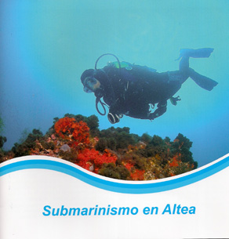
2009—SUBMARIRISMO EN ALTEA
AYUNTAMIENTO DE ALTEA
Libro
COLECCIÓN JOSE ZARAGOZA

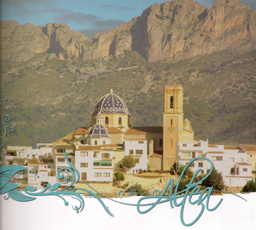
2009-- ALTEA
AYUNTAMIENTO DE ALTEA
Libro
COLECCIÓN JOSE ZARAGOZA

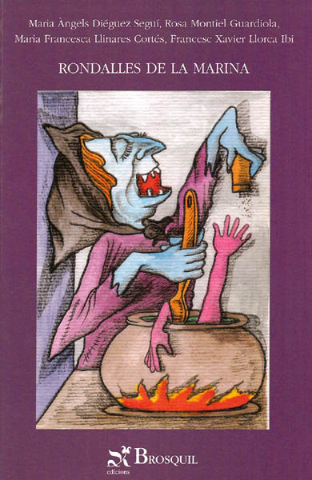
2009—RONDALLES DE LA MARINA
Ediciones Brosquil
Libro
Autores: Varios

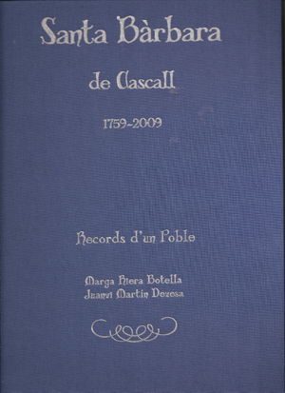

2009-SANTA BARBARA DE CASCALL 1759-2009
EDICIONES LANUZA EDICIONS
CLAVARIOS Y MAYORALES 2009-12-09
AUTORES MARGA RIERA BOTELLA Y JUANVI MARTIN DEVESA



2009—LIBRO DE RECETAS
Ayot. De Altea. Concejalia de Agricultura
Libro

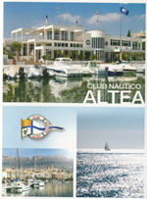
2009—CLUB NAUTICO DE ALTEA
Folleto

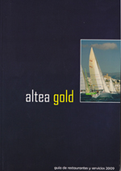

2009—ALTEA GOLD
Libro

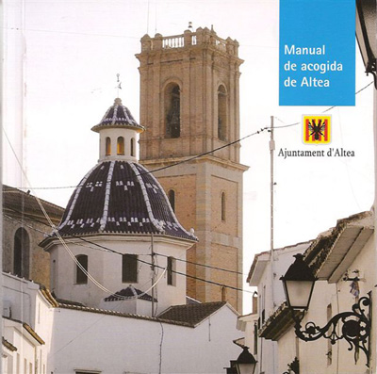

2009. AYUNTAMEINTO DE ALTEA.
Manual de Acogida
Libro

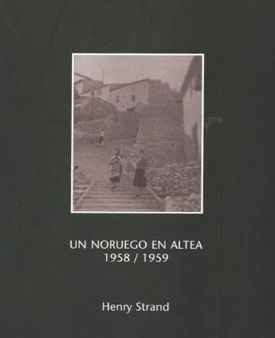

2009. UN NORUEGO EN ALTEA
1958-1959
Henry Strand

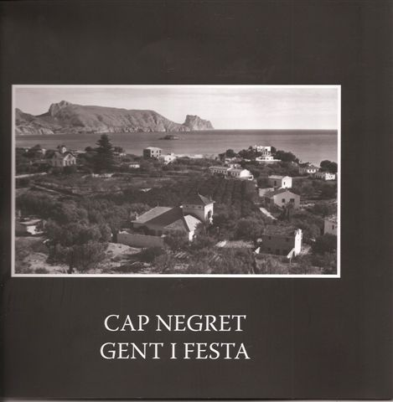

2010. CAP NEGRET GENT I FESTA
COMISION DE FESTES 2010 SANTO TOMAS

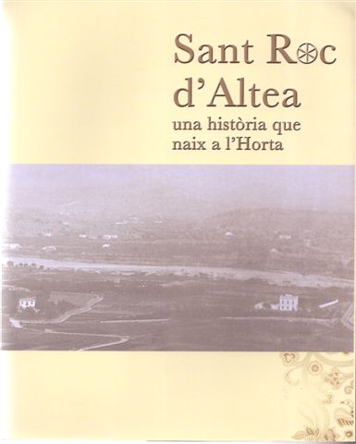
2010. SAN ROC ALTEA UNA HISTORIA QUE NACE EN LA HUERTA
EDITADO COMISION FIESTAS SAN ROQC 2010
2010. La Corona de un Pueblo. DVD.
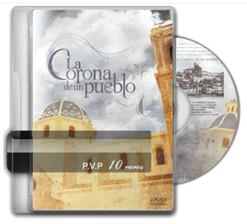
Editado por PIBE.

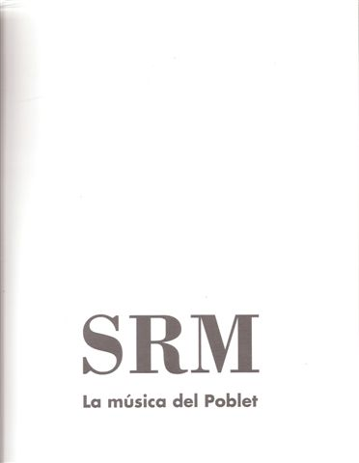
2010. LA MUSICA DEL POBLET
75 ANIVERSARIO DE LA BANDA. PRESIDENTE D.VICENTE RIPOLL
EDITA: SOCIEDAD RECREATIVA MUSICAL ALTEA LA VIEJA

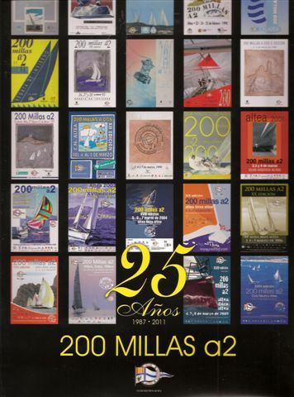
2011. CLUB NAUTICO ALTEA.
25 AÑOS 1987-2011. 200 MILLAS A2.

2012. PLAZA DEL CONVENT.
AUTOR: JOAQUIN RICO
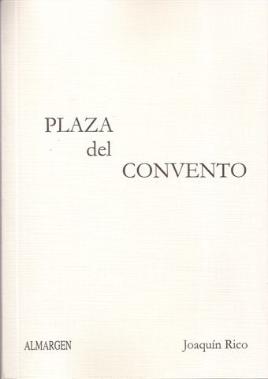
EDITA: ALMARGEN EDICIONES 2011.
2012. RECORRE SUS CALLES DISFRUTA SUS PAISAJES Y CONOCE A SU GENTE
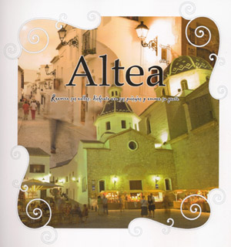
EDITA: AYUNTAMIENTO DE ALTEA

2012. Per Altea puja i per la Marina Baixa la meua ombra. Poemari RIFI
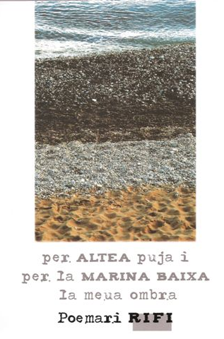

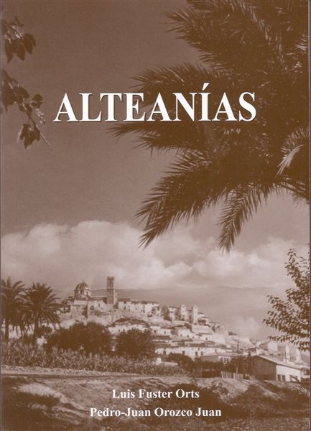
2012. Alteanías. Luis Fuster y Pedro Juan Orozco

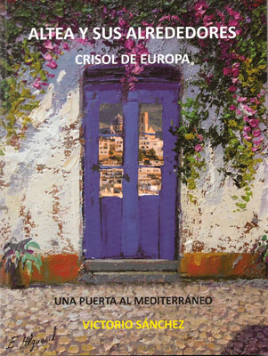

2012. Altea y sus alrededores. Victoria Sanchez

2013. La Magia de la Camara. HOMENAJE A PACO ALCARAZ. MARZO 2013.
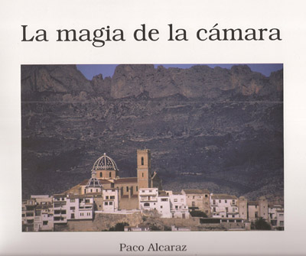
EDITA EDITORIAL CLUB UNIVERSITARIO SAN VICENTE-ALICANTE

2013. El Captivador y la Ermita de Sant Vicent. Encrucijada Historica de Pueblos
Edita JOSE SOLER PEREZ. LA NUCIA.TA EDITORIAL CLUB UNIVERSITARIO SAN VICENTE-ALICANTE

2014. NUCLEO HISTORICO DE ALTEA. BIEN DE INTERES CULTURAL
Edita AYUNTAMIENTO DE ALTEA - VISIT ALTEA - GENERALITAT VALENCIANA
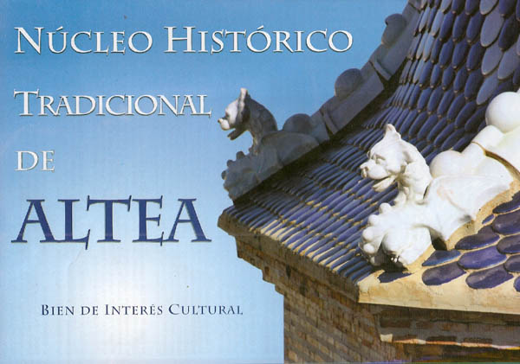
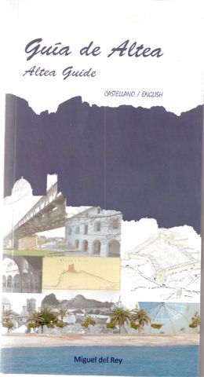

2014. GUIA DE ALTEA. MIGUEL DEL REY.
Edita AYUNTAMIENTO DE ALTEA
2015. La Penya de L’Ermita del Vicari.
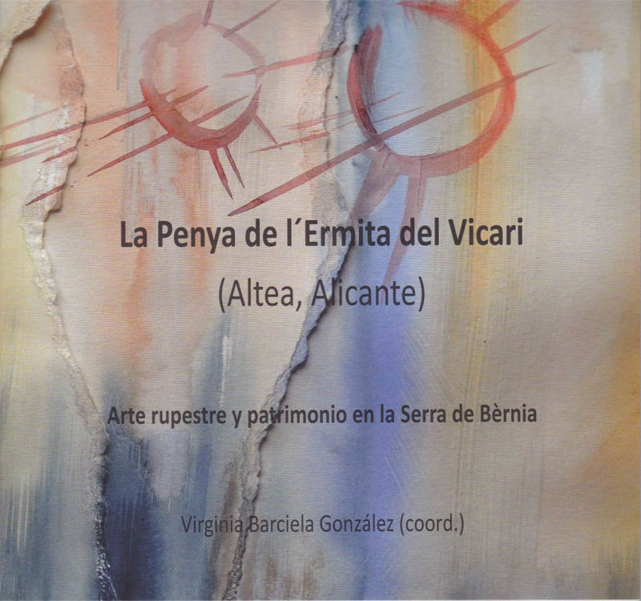
Virginia Graciela Gonzalez

Edita AYUNTAMIENTO DE ALTEA

